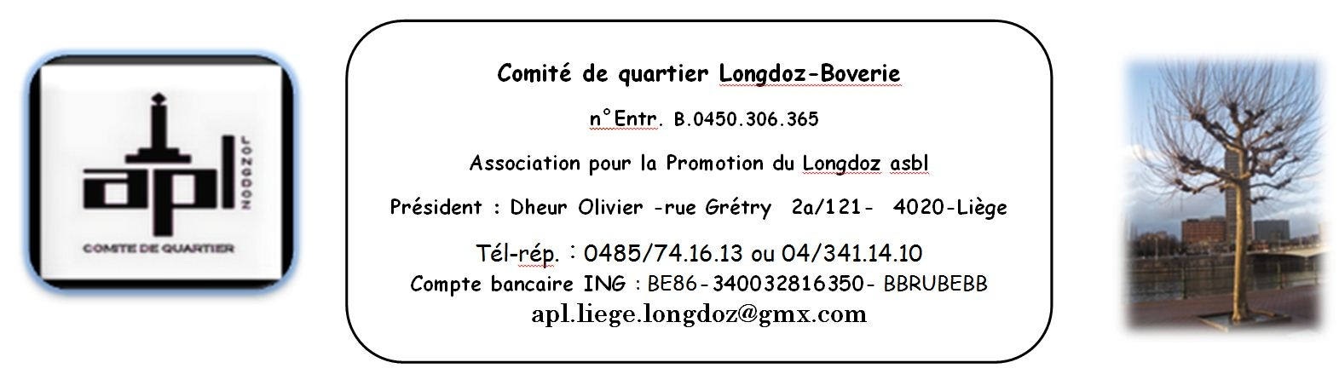

Réunion du Comité de Quartier du 20 Mars 2012

Présent(e)s : Charles Bougard, Monique Brichard, Xavier Burin, Daniel Carbonero, Antoine Collette,
Jean-Claude Coumans, Anne-Marie Esquenet, Olivier de Marneffe, Olivier Dheur, Jean Fabry, Serge Floëge, René-Marc Grayet, Dominique Hansen, Lillo Iacono, Thérèse Jamin, Valérie Janssen, Vincent Philippart,
Lou Pipers, Carl Spineux.
Invités : Dominique Debouny, Service Participation et relations avec les Quartiers de la Ville de Liège,
Excusé(e)s : Eliane Basset, Roger Dujardin, Béatrice Georges, Joëlle Henrion, Jean Fléron, Maryse Antoine.
Animation : Olivier Dheur, président.
------------------------------------------------------------------------------------------------------------------------------
1/ Approbation du PV de la réunion du février 2012
*** Le PV est approuvé.

2/ Approbation de l'ordre du jour
*** L'ordre du jour est approuvé.

3/ Projet Propreté à rentrer pour le 6/4 – Action entre le 23/4 et le 26/8/2012
Olivier va rentrer les projets retenus à la réunion précédente :
- On invite les personnes qui ont contribué en faisant une action positive envers la propreté (ramasser papiers, …) à prendre un petit-déjeuner Square Villette.
- On marque les déchets canins avec des drapeaux, que l’on photographie.

4/ Ag du Mardi 17 Avril
* Comptes – Réélection de la moitié du Bureau – Etre en ordre de cotisation – Une procuration par personne
Bilan de l’année sur le site de Thérèse Jamin « Mon quartier le Longdoz ».
Souhait d’aborder le thème de la sécurité : les invités :
Monsieur Scheveneels, le Commissaire de Police Dirigeant de la Division Longdoz-Vennes représente Monsieur le Bourgmestre W. Demeyer ; Monsieur Juan Cortès représente le Ministre Melchior Wathelet pour la partie technique de la mobilité ; nous n’avons pas de réponse pour le moment
de Monsieur le Ministre Di Antonio, ni du SPW : 3 personnes du Comité vont les recontacter. Voir aussi Monsieur Carabin, Madame Lambert.

5/ Festival des Promenades : 3 balades à prévoir
La Ville attend les candidatures pour le 20 avril au plus tard ; les balades se feront entre le 17 et le 26 août 2012.
Propositions :
. Promenade : « l’Usage des techniques médiatiques au Longdoz » ou « Souriez, vous êtes filmés : techniques de diffusion »: On pourrait visiter les caméras de l’Hôtel de Police rue Natalis (25 personnes, sous réservation à l’Office du Tourisme) : entre 9h et 10h ; puis passer 1h30 à 2h au Pôle image, rue Natalis.
. Promenade des Cultes du Longdoz : on s’orienterait vers la Mosquée Rue des Pitteurs (voir aussi avec le Quartier d’Outremeuse)
. Promenade de l’histoire du quartier (vue par l’auteur de « Longdoz d’hier et d’aujourdhui », Thérèse Jamin) ; de l’Espérance Longdoz à la Médiacité ».
* A noter qu’à ce stade il n’est pas possible d’avoir un petit moment de visite expliquée à la Médiacité et à la RTBF : les démarches se poursuivent.

6/ Festival de la Soupe des Vennes le 21 Avril
Cette année encore, le Comité participe à cette activité, le samedi 21 avril. Précisions à la prochaine réunion du 17 avril.

7/ Correspondances et communications
Courriers de Product et Négoce, ainsi que d’Arès (assureur en protection juridique), relatifs à la chute de la guirlande Pont du Longdoz : contacter Maître Jean-Paul Tasset : les boules ont été installées par Product et Négoce pour la Médiacité, sur un câble électrique et pas un câble de soutien.

8/ Retour sur les dernières activités
Carnaval de quartier :
Maryse nous remercie pour notre participation ; les organisateurs sont satisfaits ; elle nous informe de la prochaine activité en juin, l’animation musicale à la guinguette.
Tous les participants du quartier sont très satisfaits de cette promenade de carnaval.
Visite de la patinoire : nous avons pu visiter la patinoire, en présence de M. l’Echevin Léonard et de M. Frédéric Jacquemin, ainsi que de l’architecte responsable; beaucoup d’explications très intéressantes, réponses à toutes nos questions : convivialité à l’ordre du jour.
Nous pouvons dire que la patinoire sera belle, accessible à 1.250 personnes, dont 25 places pour personnes à mobilité réduite. Elle sera ouverte à des sports comme le hockey, ….
Particularités : Chauffage sous la glace pour éviter l’humidité dans les parkings, chauffage sous les sièges, bonne isolation thermique (l’aluminium, va se patiner) et acoustique ; entrées et sorties par l’intérieur de la galerie, ascenseur, vision de la glace depuis la superbe cafeteria avec son toit arrondi.
* Nous remercions Monsieur l’Echevin pour cette visite conviviale et intéressante.
Déjeuner Square Villette : beau temps, pour ce deuxième déjeuner du deuxième dimanche du mois ; parmi les présents, des personnes différentes de celles du premier déjeuner.

9/ Sécurité
. Dépôt d’immondices rue Lairesse : cela bouge.
. Trottoir toujours absent rue Grétry à hauteur de la rue des Champs : les travaux engendrent toujours insécurité piétonne : aucune protection.
. Plusieurs « feux » piétons rue Grétry ne répondent pas à la demande du piéton : traversées en temps court.
Info disant que l’avis de la Police de la circulation pour le Pont du Longdoz est : c’est le MET qui règle le temps des feux ; voir peut-être avec les agents du poste signalisation, s’ils peuvent augmenter le temps du feu vert piéton ?
. Traversée dangereuse pour les piétons à l’entrée de la rue Douffet (sens voitures, venant du quai) : pas de passage piéton, traversée près du quai, les voitures sont dans le tournant, ne voient pas bien, et ont des difficultés à s’arrêter à cet endroit : voir avec le Service Signalisation de la Police de Liège.

10/ Tour de table
. Distribution d’Invitations pour le Salon Papillon ainsi que pour l’inauguration de celui-ci.
. Le dossier annuel des activités du Comité est prêt à être envoyé, par courrier, à la Ville : ce dossier permet notamment de percevoir le subside annuel accordé par la Ville de Liège aux Comités de quartier.
. Nous accueillons M. Daniel Carbonero, qui vient pour la première fois à notre réunion.
. « Le rat qui ne sait pas mordre ne vit pas longtemps », voilà la citation avec laquelle Jean Fabry clôture la réunion.

www.monquartierlelongdoz.net
apl.liege.longdoz@gmx.com

